Pressrelease 15 sept 2011

Chilenska ikonviner fortsätter att imponera
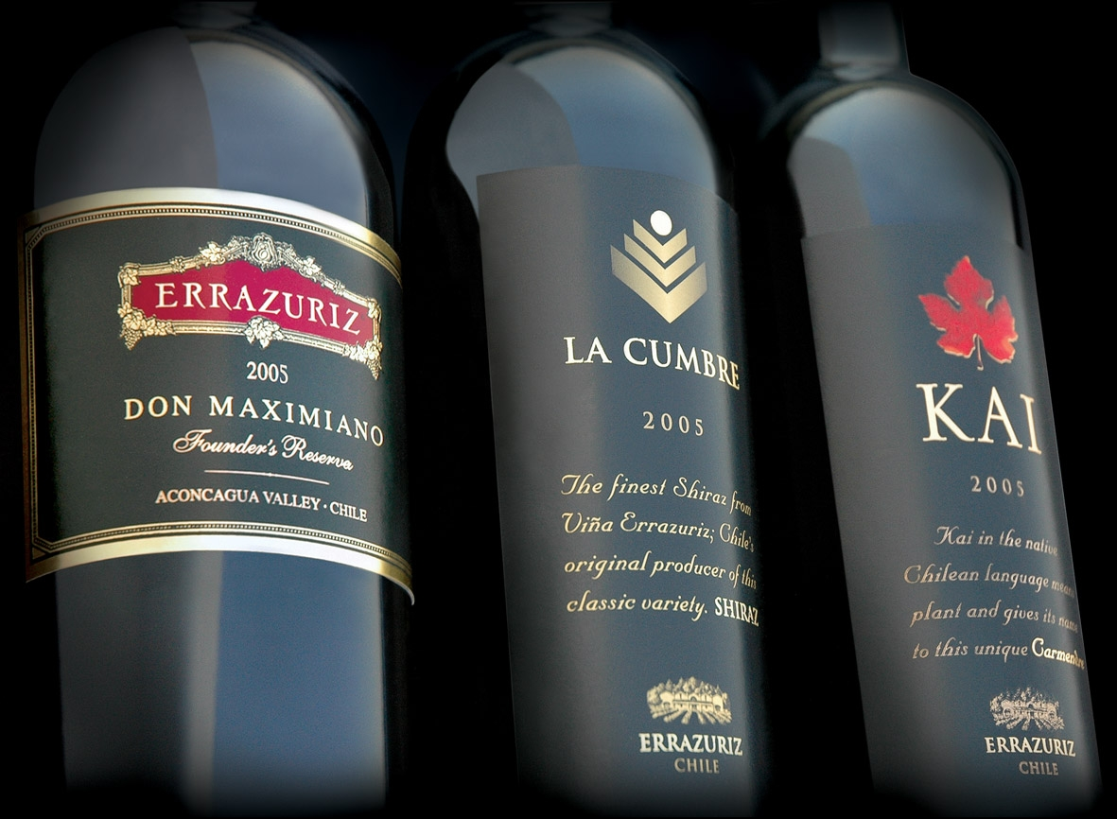
Från att ha varit kända för prisvärd volymproduktion har Chile blivit identifierat som paradis för vinproduktion. Chile tillverkar fascinerande bra viner. Detta har bevisats flertalet gånger i den internationella blindprovningen ”The Berlin Tasting” där Errazuriz ikonviner tar topplaceringar före klassiska franska Bordeauxviner.
”De chilenska vinerna erbjuder en kombination av den gamla världens unika elegans och den nya världens fruktighet. I våra viner får man den bästa balan-sen av dessa två karaktärer” berättade Eduardo Chadwick, vd för Errazuriz, och mannen som satte vinlandet Chile på världskartan.
Under ett seminarium och provning med Errazuriz chefsvinmakare Francisco Beattig i september i Stockholm blev deltagarna imponerade och nästan överrumplade. Vinerna som provades var Errazuriz Don Maximiano 2007 & 2008, Seña 2007 & 2008, Errazuriz La Cumbre 2007 & 2008, KAI 2008 & 2008 och Viñedo Chadwick 2008 & 2009.
”Mästerverk och jättesvårt att spotta” var en av kommentarerna efter vinprovningen. ”Svårt att jämföra guld, platina och diamanter” sa Kenny Svedenlund som arbetar med utbildning på restaurang Vapiano i Stockholm. Kenny var mycket imponerad.

Att de chilenska ikonvinerna dessutom kan hålla priser som ligger under hälften av priset på motsvarande Bordeaux-vinerna gör inte saken sämre.

Prova gärna Errazuriz Don Maximiano Founder´s Reserve 2007 som finns på Systembolaget för 499 kronor, varunummer 71461, för att själv uppleva ett fantastiskt vin från Errazuriz. En supercabernet med koncentration och lång smak.

Se filmen där Errrazuriz VD Edurardo Chadwick berättar mer om Errazuriz och ikonvinerna under en intervju på Gondolen i Stockholm i våras.
Vänliga hälsningar // Lisa Lind, Consumer Relations, Philipson Söderberg
Välkommen att kontakta mig för information, frågor och bilder. lisa.lind@philipsonsoderberg.se

